###### ****一、 单选题 （共25题，50分）****

1．一定量的理想气体贮于某一容器中，温度为*T*，气体分子的质量为*m*。根据理想气体的分子模型和统计假设，分子速度在*x*方向的分量平方的平均值

(A)  (B)  (C)  (D) 

答案：D

2．温度、压强相同的氦气和氧气，它们分子的平均动能和平均平动动能 有如下关系：

(A) 和都相等 (B) 相等，而不相等 (C) 相等，而不相等

(D) 和都不相等

答案：C

3．水蒸气分解成同温度的氢气和氧气，内能增加了百分之几(不计振动自由度和化学能)？

(A) 66.7％ (B) 50％ (C) 25％ (D) 0

答案：C

4．一瓶氦气和一瓶氮气密度相同，分子平均平动动能相同，而且它们都处于平衡状态，则它们

(A) 温度相同、压强相同 (B) 温度、压强都不相同

(C) 温度相同，但氦气的压强大于氮气的压强

(D) 温度相同，但氦气的压强小于氮气的压强

答案：C

5．4041：设图示的两条曲线分别表示在相同温度下氧气和氢气分子的速率分布曲线；令和分别表示氧气和氢气的最概然速率，则：

(A) 图中ａ表示氧气分子的速率分布曲线； /=4

(B) 图中ａ表示氧气分子的速率分布曲线；/＝1/4

(C) 图中ｂ表示氧气分子的速率分布曲线；/＝1/4

(D) 图中ｂ表示氧气分子的速率分布曲线；/＝ 4

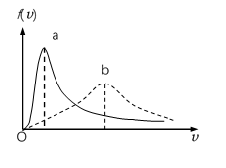

答案：B

6．在一封闭容器中盛有1 mol氦气(视作理想气体)，这时分子无规则运动的平均自由程仅决定于：

(A) 压强*p* (B) 体积*V* (C) 温度*T* (D) 平均碰撞频率

答案：B

7．在容积为10−2 m3 的容器中，装有质量100 g 的气体，若气体分子的方均根速率为200 m•s1−，则气体的压强为________________。

（A）1.33×105 Pa （B）1.33×104 Pa

（C）1.33×106 Pa（D）1.33×103 Pa

答案：A

8. **在麦克斯韦速率分布律中，速率分布函数的意义可理解为**

**（A）速率为的分子数；**

**（B）速率在附近的单位速率区间内的分子数；**

**（C）速率等于的分子数占总分子数的比率；**

**（D）速率在附近的单位速率区间内的分子数占总分子数的比率；**

**答案：D**

**9. 已知一定量的某种理想气体，在温度为与时分子最概然速率分别为和，分子速率分布函数的最大值分别为和。若，则**

**（A） （B）**

**（C） （D）**

**答案： B**

**10. 为分子总数，为麦克斯韦速率分布函数，那么表示**

**（A）速率在之间的分子数；**

**（B）速率在之间的分子数占总分子数的百分比**

**（C）速率在之间的平均速率；**

**（D）无明确的物理意义；**

**答案：A**

**11. 设某种气体的分子速率分布函数为，则分子的平均平动动能为**

**（A） （B）**

**（C） （D）**

**答案：D**

**12. 某容器内分子数密度为，每个分子的质量为，若其中的1/6以速度垂直地向容器的一壁运动，而其余5/6分子离开该壁运动，并假设分子与器壁间是完全弹性碰撞。则碰撞的分子作用于器壁的压强为**

**(A)  (B) **

**(C)  (D) **

**答案：C**

**13.** **氢气的质量为，如果每秒有个氢分子沿着与容器器壁的法线成度角的方向以的速率撞击到面积上（碰撞是完全弹性的），则此氢气的压强 。**

**（A）2**.33×105 Pa （B）**2**.33×106 Pa （C）**2**.33×104 Pa （D）**2**.33×103 Pa

答案：A

**14. 拉萨海拔约为，设大气温度，而且处处相同，则拉萨的气压为 。（空气的摩尔质量为，摩尔气体常量。）**

**（A）0.66**×105 Pa （B）0.54×105 Pa （C）0.44×105 Pa （D）0.33×105 Pa

答案： A

**15. 在标准状态下体积比为1 : 2的氧气和氦气（均视为刚性分子理想气体）相混合，混合气体中氧气和氦气的内能之比为**

**(A) 1 : 2 (B) 10 : 3 (C) 5 : 3 (D) 5 : 6**

**答案：D**

**16. 理想气体处于平衡状态，设温度为，气体分子自由度为，则每个气体分子所具有的（玻尔兹曼常量 , 普适气体常量)**

**（A） 动能为 （B）动能为**

**（C）平均动能为 （D）平均平动动能为**

**答案：C**

**17. 温度、压强相同的氦气和氧气，它们的分子的平均动能和平均平动动能有如下关系**

**（A）和都相等； （B）相等，而不相等；**

**（C）不相等，而相等； （D）和都不相等；**

**答案：C**

**18. 两个相同的容器，一个盛氢气，一个盛氦气(均视为刚性分子理想气体)，开始时它们的压强和温度都相等，现将6 J热量传给氦气，使之升高到一定温度．若使氢气也升高同样温度，则应向氢气传递热量**

**(A) 12 J. (B) 10 J.**

**(C) 6 J. (D) 5 J.**

**答案：B**

**19. 一定量的理想气体，在温度不变的条件下，当体积增大时，分子的平均碰撞频率和平均自由程的变化情况是：**

**(A) 减小而不变． (B) 减小而增大．**

**(C) 增大而减小. (D) 不变而增大．**

**答案： B**

**20. 一容器储有某种理想气体，其分子平均自由程为，当气体的热力学温度降到原来的一半，但体积不变，分子作用球半径不变，则此时平均自由程为**

**（A） （B） （C） （D）**

**答案： B**

**21、所列四图分别表示理想气体的四个设想的循环过程。请选出一个在物理上可能实现的循环过程的标号**

**（3.0）**

A、 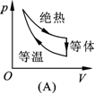

B、 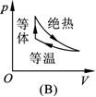

C、 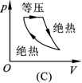

D、 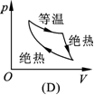

正确答案： B

**22、**

A、 

B、 

C、 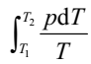

D、 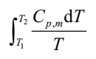

正确答案： D

**23、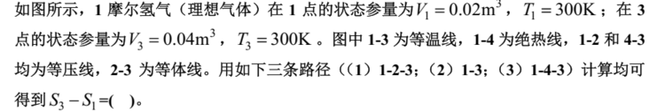  
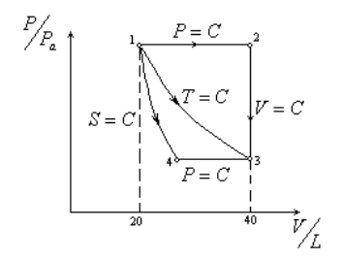**

A、 

B、 

C、 

D、 

正确答案： A

**24、考虑两个系统组成的体系，压强分别为P1和P2， 温度为T1和T2，若有内能ΔU从系统1转移到系统2， 同时有体积ΔV从系统1转移到系统2，体系的熵变为 （  ）**

**（3.0）**

A、 **ΔS=0**

B、 **ΔS=ΔU（1/T1-1/T2）**

C、 **ΔS=ΔV（P1/T1-P2/T2）**

D、 **ΔS=ΔV（P1/T1-P2/T2）+ΔU（1/T1-1/T2）**

正确答案： D

25、定量理想气体，从同一状态开始使其体积由V1膨胀到2V1，分别经历以下三种过程：(1) 等压过程；(2) 等温过程；(3)绝热过程。其中：__________过程气体对外作功最多；____________过程气体内能增加最多；__________过程气体吸收的热量最多。

A、等压，等压，等温； B、等压，等压，等压；

C、等温，等压，等温； D、绝热，等压，等温。

正确答案：B

###### ****二、 判断题 （共25题，50分）****

**1、图中MN为某理想气体的绝热线，ABC是任意过程，箭头表示过程进行的方向，ABC过程结束后气体的温度将增加，气体所吸收的热量为正。**

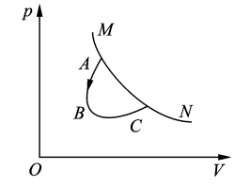

**（1.2）**

正确答案： 错误

**2、 我们日常生活中用水壶烧水的过程是准静态过程**

**（1.2）**

正确答案： 错误

**3、理想气体等温膨胀过程中，气体吸收的热量全部转化为对外所做的功，这与热力学第二定律不矛盾。**

**（1.2）**

正确答案： 正确

**4、在一个孤立系统内，一切实际过程都向着状态几率增大的方向进行。这就是热力学第二定律的统计意义．从宏观上说，一切与热现象有关的实际的过程都是不可逆的.**

**（1.2）**

正确答案： 正确

**5、“熵变的微分形式为 ，因为熵是一个态函数，所以求两个态的熵变可以沿任意过程积分”**

**（1.2）**

正确答案： 错误

**6、**

**（1.2）**

正确答案： 错误

**7、一杯水置于空气中，它总是要冷却到与周围环境相同的温度。在这一自然过程中，水的熵是减少.**

**（1.2）**

正确答案： 正确

**8、下图表示任意可逆循环曲线，图中虚线代表可逆绝热线，等温线和绝热线可构成微小的卡诺循环，图形表明只要这样微小的卡诺循环足够多，它总能使锯齿形包络线所表示的循环非常接近于原来的可逆循环**

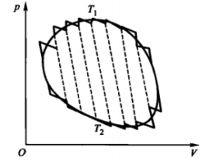

**（1.2）**

正确答案： 正确

**9、温-熵图任意可逆过程曲线下的面积就是在该过程中吸收的热量，其在工程中有很重要的应用**

**（1.2）**

正确答案： 正确

**10、电流强度为I的很小电流通过电阻为R的电阻器，历时t秒，若电阻器置于温度为T的恒温水槽中，电阻器的熵变为 -(I*I*R*t）/T**

**（1.2）**

正确答案： 错误

**11、不可逆过程相对于时间坐标是不对称的**

**（1.2）**

正确答案： 正确

**12、能量不可用程度与熵产生量无关**

**（1.2）**

正确答案： 错误

**13、只有当系统与外界合在一起的总熵变为零时的热机才可能对外做出最大功；同样只有在总熵变为零时，外界对制冷机做的功才可能最小**

**（1.2）**

正确答案： 正确

**14、宏观状态的不可逆性与该宏观状态出现的热力学概率大小直接有关。孤立系的自发过程总是从热力学概率小的宏观状态向热力学概率大的宏观状态转变的**

**（1.2）**

正确答案： 正确

**15、把冰箱门打开，即可作为空调机来降低室内温度**

**（1.2）**

正确答案： 错误

**16、不规则地搅拌盛于绝热容器中的液体，液体温度在升高，若将液体看作系统，则：(1)  外界传给系统的热量等于零，外界对系统作的功大于零。**

**（1.2）**

正确答案： 正确

**17、如图所示，一理想气体系统由状态a沿acb到达状态b，系统吸收热量350J，而系统做功为130J。经过过程adb，系统对外做功40J，则系统吸收的热量Q=240J。**

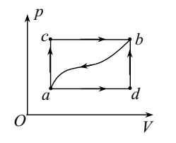

**（1.2）**

正确答案： 错误

**18、冬天湖面总是先从表面结冰，但花生油凝结却从其容器的底部开始**

**（1.2）**

正确答案： 正确

**19、相是从物理性质的角度来考虑的，而“元”是从化学成分的角度来考虑的**

**（1.2）**

正确答案： 正确

**20、温度为某一值时，P-V平面图上气液等温线的平台部分消失而出现一个拐点，称为临界点，该温度就是临界温度，在大于临界温度条件下，加大压力仍可以使气体液化**

**（1.2）**

正确答案： 错误

**21、焦耳通过大量实验得到了功与热量相互转化的数值关系（热功当量）**

**（1.2）**

正确答案： 正确

**22、 发生相变时，体积会发生变化，同时要吸收和放出热量（称为相变潜热）**

**（1.2）**

正确答案： 错误

**23、**

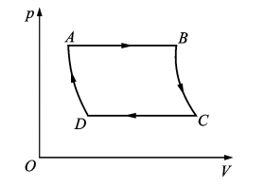

**（1.2）**

正确答案： 错误

**24、**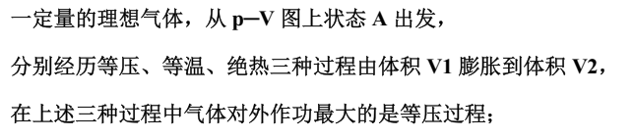

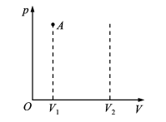

**（1.2）**

正确答案： 正确

**25、**

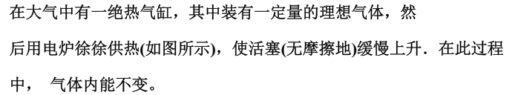

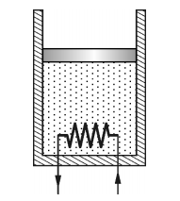

**（1.2）**

正确答案： 错误